Федеральное государственное бюджетное образовательное учреждение высшего профессионального образования «Смоленский государственный университет»
Факультет: естественно-географический
Специальность «биология – химия»
Курс: 5
Кафедра биологии и методики её преподавания
Автор работы: Привольнева Екатерина Владимировна
Исследования в области естественных наук

ЖЕЛЕЗОБАКТЕРИИ-ГЕТЕРОТРОФЫ ВОД ДНЕПРА

Смоленск
2014
Авторы научной работы

Автор Е.В. Привольнева

Проблематика и актуальность научной работы
Природные поверхностные воды Смоленщины достаточно богаты соединениями железа [10], что существенно влияет на формирование водных микробиоценозов, а также имеет определенное хозяйственно-экономическое значение, связанное с использованием вод, обогащенных железистыми соединениями [4]. Широко известно, что микроорганизмы являются непременными участниками биогеохимических круговоротов химических элементов и, в том числе, металлов [5;6]. К таким микробам относятся и железобактерии – достаточно специфическая физиолого-экологическая группа, связанная в своей жизнедеятельности с использованием окислительно-восстановительных превращений железа и, в некоторых случаях, марганца как элементов-металлов с переменными степенями окисления. По типу питания выделяют две группы железобактерий. К первой группе относятся железобактерии, которые по типу питания являются хемолитоавтотрофами, использующим электроны и энергию окисления Fe²⁺ в Fe³⁺ для автотрофной ассимиляции СО₂, то есть для восстановления СО₂ до уровня органических соединений. Окисление иона железа (II) данной группы железобактерий связано с получением энергии [2]. Реакция протекает по следующей схеме:
4FeСО₃ + 6Н₂О + О₂ = 4Fe(ОН)₃ + 4СО₂ + 167 кДж
Ко второй группе относятся железобактерии-гетеротрофы, использующие готовые органические вещества. Окисление Fe²⁺ используется этими бактериями как процесс детоксикации H₂O₂ и перекисей органических соединений, образующихся в ходе процессов жизнедеятельности клетки. Перекисные соединения весьма ядовитые метаболиты, которые должны быть утилизированы. При окислении ионов железа (II) перекисные соединения разрушаются, и образуются соединения железа (III), они малорастворимые и откладываются вне бактериальных клеток, в перицитоплазматическом пространстве и в слизистых чехлах. Следовательно, физиологический смысл процессов окисления Fe²⁺ с участием H₂O₂ – это детоксикация вредного продукта метаболизма [6]. Окисление железа не приводит к получению бактериями энергии. Указанные процессы протекают по следующей схеме:
2Fe²⁺ + H₂O₂ + 2Н⁺ → 2Fe³⁺ + 2H₂O.
Железобактерии распространены достаточно широко в природных, естественных экосистемах, а также населяют искусственные местообитания, где их жизнедеятельность не всегда имеет благоприятные последствия [3]. Железобактерии типичные представители подземных и поверхностных вод. В ходе водозабора они попадают из природного источника водоснабжения в водопроводную сеть. Затем железобактерии способны прикрепляться к стенкам трубопровода, быстро размножаться и образовывать скопление клеток – биоплёнку. В результате образования биопленки ухудшаются органолептические качества воды, используемой человеком [14]. В этой связи нас заинтересовал вопрос изучения столь специфической экологической группы микроорганизмов и возможности их культивирования в лабораторных условиях.
Цель научной работы.
Изучение видового состава, характерных экологических, морфологических особенностей железобактерий вод Днепра и возможностей культивирования железобактерий в лабораторных условиях.
Задачи научной работы.
1. Описать морфологические особенности видов железобактерий, обитающих в водах реки Днепра.
2. Получить накопительные культуры железобактерий.
3. Проанализировать механизмы использования реакций окисления железа для процессов жизнедеятельности железобактерий по литературным источникам.
4. Выяснить возможности культивирования железобактерий в лабораторных условиях.
Научная новизна и теоретическая значимость научной работы.
В ходе исследования был изучен видовой состав железобактерий вод Днепра, изучены экологические и морфологические особенности железобактерий. Была получена накопительная культура железобактерий, изготовлены фиксированные препараты железобактерий, которые в дальнейшем могут быть использованы при проведении уроков в школьном курсе биологии и лабораторных занятий по микробиологии в вузовской подготовке студентов.
Материалы исследования.
Пробы воды реки Днепр. Отбор проб проводился в ноябре 2012 года по следующей методике:
1) в стерильный сосуд набирали воду с поверхности, небольшое количество ила;
2) выливали воду в стерильный цилиндр;
3) на дно цилиндра помещали стерильное предметное стекло для закрепления микроорганизмов (обрастания).
Методы исследования.
Приготовление фиксированных окрашенных препаратов микроорганизмов включает технику приготовления мазка, высушивание, фиксацию и окраску.
Приготовление мазка. На стерильное и обезжиренное предметное стекло с помощью микробиологической петли наносили каплю исследуемой воды, содержащей микробные клетки. Предварительно микробиологическую петлю стерилизовали прокаливанием в пламени спиртовки. Затем каплю воды равномерно размазывали петлей на площади 1-2 см² тонким слоем. Мазок должен быть настолько тонок, чтобы быстро высыхал после приготовления.
Высушивание мазка проводили при комнатной температуре на воздухе. Хорошо приготовленный тонкий мазок высыхает очень быстро. Если высушивание происходило медленно, препарат слегка нагревали в струе теплого воздуха высоко над пламенем спиртовки, держа стекло мазком вверх. Эту операцию проводили осторожно, не перегревая мазок, иначе клетки микроорганизмов деформируются.
Фиксация препарата преследует несколько целей:
- зафиксировать микроорганизмы;
- обеспечить лучшее прилипание микробных клеток к предметному стеклу;
- сделать мазок более восприимчивым к окраске, поскольку мертвые клетки окрашиваются лучше, чем живые.
Самым распространенным способом фиксации является термическая обработка. Для этого препарат трижды проводили через наиболее горячую часть пламени спиртовки, держа предметное стекло мазком вверх. Мазок не перегревали, так как при этом происходят грубые изменения клеточных структур, а иногда и внешнего вида микробных клеток, например, их сморщивание.
Окраска препарата. Клетки микроорганизмов окрашивают главным образом анилиновыми красителями. Различают кислые и основные красители. К кислым относятся красители, у которых красящими свойствами обладает анион, у основных красителей хромофором является катион.
В нашей работе мы использовали простое окрашивание основным красителем генциановым фиолетовым. Фиксированный препарат помещали на параллельные стеклянные палочки, лежащие над лотком, наносили на него несколько капель раствора красителя так, чтобы был покрыт весь мазок. Выдерживали мазок в красителе в течение 1-3 минут, следя за тем, чтобы во время окрашивания краситель не подсыхал, и в случае необходимости добавляли новую порцию красителя.
По окончании окрашивания препарат промывали проточной водой до тех пор, пока стекающая вода не становилась прозрачной. Затем препарат высушивали на воздухе или осторожно промокали фильтровальной бумагой, после чего просматривали в микроскоп с объективом, увеличивающим в 40 раз [8]. В правильно окрашенном и хорошо промытом препарате поле зрения светлое и чистое, окрашены только клетки.
Получение накопительной культуры железобактерий по С.Н. Виноградскому. В высокий стеклянный цилиндр вносили небольшое количество измельченного сена, свежеосажденный гидроксид железа
(III) и немного речного ила в качестве инокулятора. Затем цилиндр заполняли водой исследуемого водоема и оставляли при комнатной температуре [9]. Ил и воду брали из реки Днепра.
Бескислородная минерализация растительных остатков сопровождается выделением углекислого газа и восстановленных газообразных продуктов (H₂, H₂S, CH₄), необходимых для превращения Fe³⁺ в Fe²⁺. Растворимый карбонат железа (II) в верхних слоях воды окисляется железобактериями, и через некоторое время на стенках сосуда появляются тёмно-бурые пятна, состоящие из скоплений (биоплеток) железобактерий, которые подвергаются микроскопическому анализу [9]. Из этого налета брали микробный материал, делали мазок для микроскопирования.
Результаты исследования.
Пробы воды отбирались в начале ноября 2012 г. Отбор проб воды проводился вблизи моста через Днепр на Колхозную площадь. В лабораторных условиях получали накопительную культуру железобактерий по методике С.Н. Виноградского [9]. Через 10 дней инкубации сформировались желтоватые ватообразные хлопья, которые свободно перемещались по предоставленному объему жидкости, но в основном находились на поверхности, близко к разделу фаз (жидкость – газ) (фото 1).
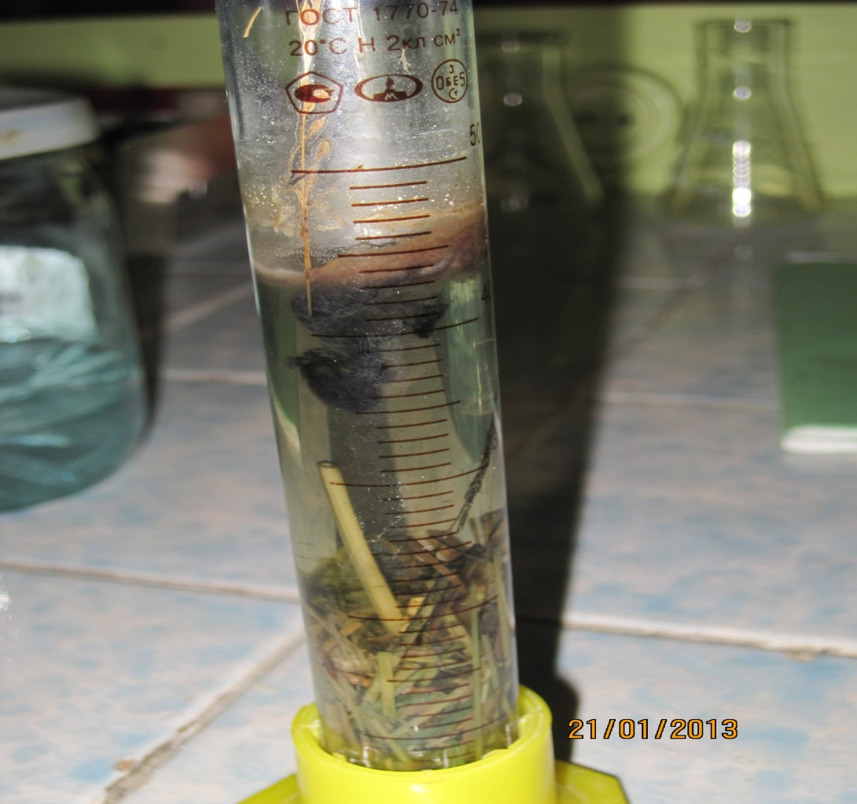
Фото 1. Накопительная культура железобактерий
На фиксированных препаратах при последующем их микроскопировании были обнаружены крупные неветвящиеся цепочки железобактерий – колонии, окруженные чехлами одинакового диаметра по всей длине цепочки (фото 2).
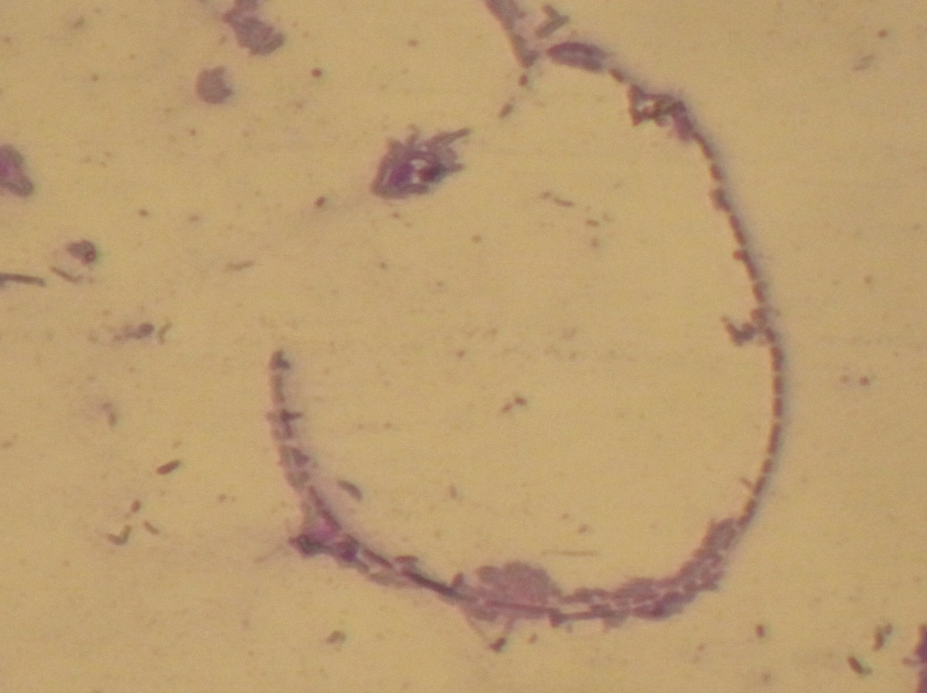
Фото 2. Колония железобактерий Leptothrix ochracea.
Используя определитель бактерий, Берги было установлено, что железобактерии, полученные в накопительной культуре, относятся к отделу Gracilicutes, группа 22. В состав группы входят нитевидные бактерии, окруженные общим слизистым чехлом. Нити могут быть незакрепленными и свободно перемещаться в воде, или колонии железобактерий могут прикрепляться к различным предметам, находящимся в воде. Слизистый чехол состоит из гетерополисахарида, часто пропитанного оксидами железа или марганца, в результате чего чехол бактериальной колонии окрашивается в оранжевые, охристые, буроватые тона [2]. Клетки размножаются внутри слизистого чехла поперечным бинарным делением. Выходящие из чехла одиночные клетки могут иметь жгутики, с помощью которых они движутся в воде, или же клетки могут не нести жгутиков, в этом случае они неподвижные.
Определение видовой принадлежности показало, что культивированные нами бактерии - Leptothrix ochracea.
Проведенные микроскопические исследования выявили морфологические особенности обнаруженных железобактерий. Leptothrix ochracea – нитчатые неветвящиеся микроорганизмы (фото 3). Нити неподвижные или способны перемещаться скользящими движениями [11]. В чехлах, окружающих нити, накапливаются окисиды железа и марганца.
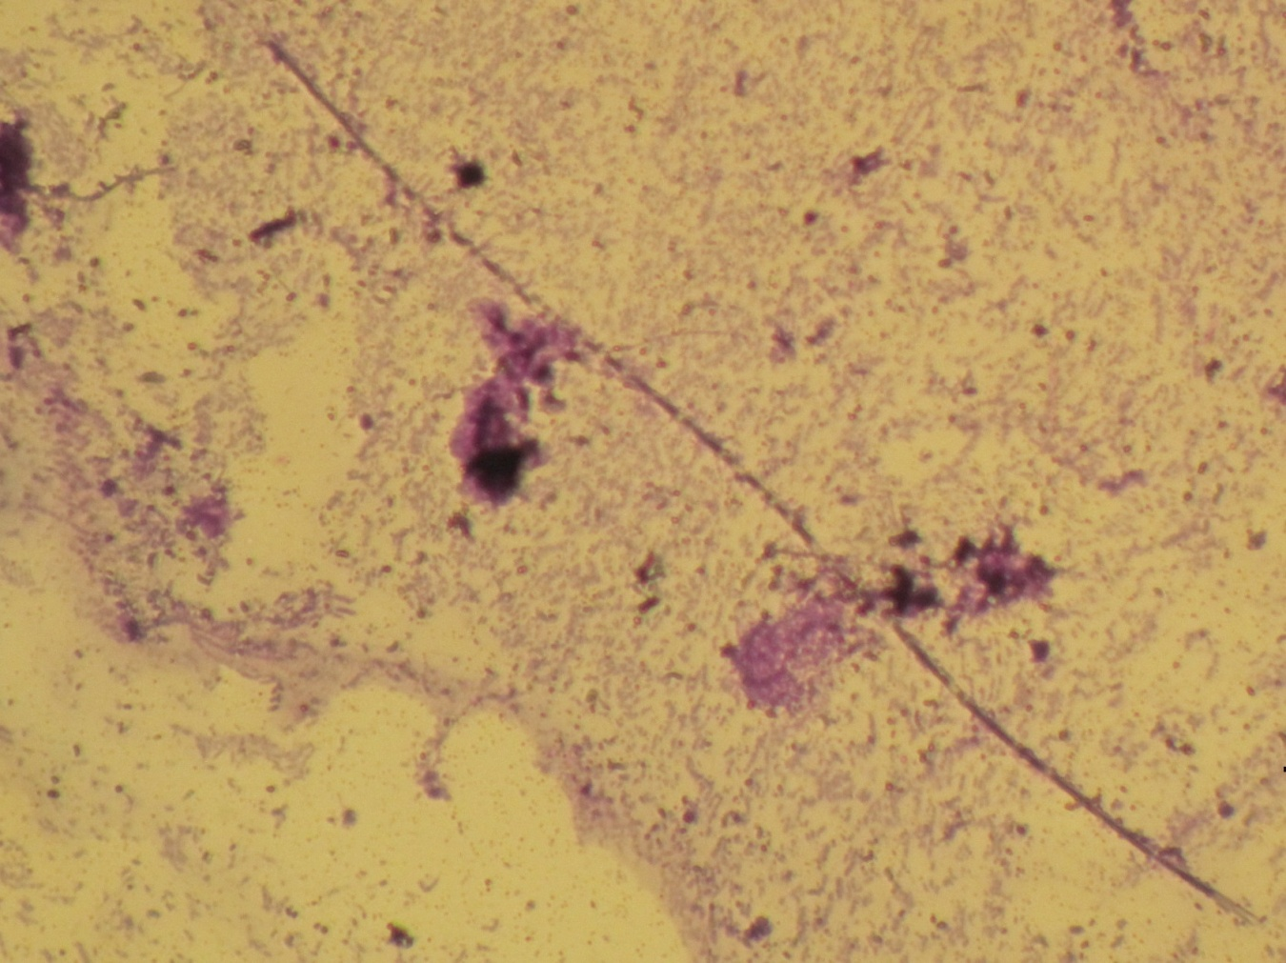
Фото 3. Колония железобактерий Leptothrix ochracea.
Общий чехол гладкий, его поверхность ровная, диаметр чехла одинаковый на всем протяжении нити. При окислении железа на поверхности клеток откладывается гидроксид железа (III), при этом образуется типичный слизистый чехол, который постепенно теряет проницаемость и поэтому препятствует обмену клеток с окружающей средой. Когда чехол становится достаточно плотным и непроницаемым для необходимых клеткам веществ, то бактериальные клетки покидают его. Освободившиеся клетки имеют жгутики и поэтому подвижны. Покинув старый чехол, клетки делятся, формируя новую нить, и приступают к выработке общего чехла [7].
На фиксированных препаратах были обнаружены вегетативные клетки, вышедшие из чехлов, также обнаруживались фрагменты пустых чехлов, которые были уже оставлены клетками бактерий (фото 2). В литературе приводятся сведения, что клетки бактерий из рода Leptothrix покидают чехлы по мере того, как они становятся все более плотными и толстыми и начинают препятствовать обменным процессам с окружающей средой [6]. На фото 1 в левой части снимка также хорошо различимы отдельные палочковидные клетки железобактерий, вышедшие из общего чехла, фрагменты пустых чехлов, пропитанных нерастворимыми соединениями железа, чехлы с клетками внутри (фото 3).
Leptothrix ochracea – наиболее распространенный представитель гетеротрофтых железобактерий, который встречается в железистых поверхностных водах и формирует в них обильные скопления. Железобактерии этой группы – облигатные аэробы, то есть нуждаются в присутствии О₂, но могут удовлетворительно расти при низком содержании кислорода в среде. Единственно возможный способ получения веществ и энергии – хемоорганогетеротрофия (использование органических веществ как источника энергии, веществ и электронов для восстановительных процессов), при этом L. ochracea довольствуется малым количеством органических веществ, преимущественно моно- и дисахаридов, присутствующих в воде и предпочитает нейтральную среду (рН от 7,0 до 7,5) [12].
Известно, что железобактерии из рода Leptothrix окисляют двухвалентное железо (Fe²⁺) до трехвалентного (Fe³⁺). Эта реакция не является поставщиком энергии для метаболизма бактериальной клетки, а служит для обезвреживания токсичных перекисей, образующихся в больших количествах в результате жизнедеятельности самих бактерий. В дальнейшем происходит самопроизвольная реакция гидролиза Fe³⁺ с образованием гидроксида железа (III) – Fe(OH)₃, который нерастворим в воде и формирует желтовато-охристый или коричневатый осадок, накапливающийся вне клеток в чехлах [7]. Реакция протекает по следующей схеме:
Fe²⁺ + H₂O₂ + 2H⁺ → 2Fe³⁺ + 2H₂O.
Следовательно, в водах Днепра обитают железобактерии-хемоорганогетеротрофы (Leptothrix ochracea). Эти бактерии используют реакции окисления железа (II) только с целью обезвреживания перекисных продуктов своего метаболизма. Источником энергии для Leptothrix ochracea являются готовые органические вещества, получаемые клетками из окружающей среды.
Железобактерии Leptothrix ochracea легко культивируются в лабораторных условиях. Культуры этих бактерий можно использовать для учебных целей, что отражено в наших предыдущих работах.
Выводы.
В результате проведения исследования были сделаны следующие вывод:
- железобактерии в реке Днепр представлены видом Leptothrix ochracea;
- железобактерии Leptothrix ochracea по типу питания являются гетеротрофами и используют окисление железа не для получения энергии, а для обезвреживания Н₂О₂;
- образование Fe(ОН)₃ в чехлах Leptothrix ochracea служит биохимической основой для отложения железистых осадков на дне водоёмов;
- железобактерии легко подаются культивированию в лабораторных условиях;
- фиксированные препараты железобактерий могут быть использованы при проведении уроков в школьном курсе биологии и лабораторных занятий по микробиологии в вузовской подготовке студентов.
Теоретическая и практическая ценность научной работы.
В ходе выполнения исследования было установлено, что поверхностные воды Днепра содержат железобактерии – гетеротрофы, которые используют органические вещества для жизнедеятельности, а соединения Fe²⁺ используют для утилизации токсических перекисей. Показана возможность культивирования железобактерий рода Leptothrix в лабораторных условиях с целью их использования в качестве демонстрационного материала на занятиях биологического цикла.

Источники
- Громов Б.В., Павленко Г.В. Экология бактерий. – М.: Просвещение, 1992.
- Гусев М.В., Минеева Л.А. Микробиология: учебник для студ. биол. специальностей вузов. – 7-е изд., стер. – М.: Издательский центр «Академия», 2007. С. 376-381.
- Заварзин Г.А., Колотилова Н.Н. Введение в природоведческую микробиологию. – М.: Книжный дом «Университет», 2001.
- Кожевин П.А. Микробные популяции в природе. – М.: Изд-во МГУ, 1989.
- Кондратьева Е.Н. Автотрофные прокариоты. – М.: Изд-во МГУ, 1996.
- Мурадова Е.О., Ткаченко К.В. Микробиология: учебный курс. Кратко и доступно. – М.:Изд-во Эксмо, 2009.
- Нетрусов А.И., Котова И.Б. Микробиология: учебник для студентов высших учебных заведений. – 3-е изд., испр. – М.: Издательский центр «Академия», 2009.
- Руководство к практическим занятиям по микробиологии/ под ред. Н.С. Егорова. – М.: Изд-во МГУ, 1995.
- Практикум по микробиологии: учеб. пособие для студ. высш. учеб. заведений / А.И. Нетрусов, М.А. Егорова, Л.М. Захарчук [и др.]; под ред. А.И. Нетрусова. – М.: Издательский центр «Академия», 2005. – С. 325-330.
- Природа Смоленской области/ Под ред. В.А. Шкаликова. – Смоленск, Изд-во «Универсум», 2001.
- Чурикова В.В. Основы микробиологии и вирусологии: Учебное пособие. 2-е изд., перераб. и доп. / В.В. Чурикова, Д.П. Викторов. – Воронеж: Изд-во ВГУ, 1994. С.194-200.
- Шлегель Г. Общая микробиология. – М.: Мир, 1986.
- http://wwtec.ru/index.php?id=418.
- http://voda.na.by/index.files/79.htm
- http://medbiol.ru/medbiol/microbiol/0005e1a2.htm
Список публикаций по теме научной работы, подтверждающий творческий вклад автора в данную научную работу.
- Елагина Е.М., Привольнева Е.В. Железобактерии как объекты изучения школьной биологии/ Биологические науки в школе и вузе: сборник статей/ отв.ред. Г.В. Вьюгина; Смол. гос. ун-т. Смоленск: Изд-во СмолГУ, 2013. Вып.14. С. 58-60.
- Привольнева Е.В. Железобактерии вод Днепра/ Студенческая наука – 2013. Том III: Естественно-математическое напрвление: сборник статей/ под ред. А.Г. Егорова, О.Е. Похаленкова, С.А. Сахарова; Смол.гос. ун-т; Студ. научн. общ-во. – Смоленск: Из-во СмолГУ, 2013. С. 38-42.

